Secretaria Municipal de Educação
E.M.E.B. Professor Vitoldo Alexandre Czech
Diretora: Lucélia Aparecida Gabrielli
Assessora Pedagógica: Maria Claudete T. Gervásio
Assessora Administrativa: Rosane Eva Bucco
Professoras: Lucia Miotto/Marilene A. de Oliveira
Disciplina: Artes
3º-ano matutino e vespertino – 05/10/2020

SEQUÊNCIA DIDÁTICA – ARTES

TEMA: O grito de Edvard Munch.
CONTEÚDO: Uso do corpo e espaço
Somente leitura do texto.
Edvard Munch
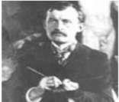
Edvard Munch foi um importante artista plástico norueguês. É considerado, por muitos estudiosos das artes plásticas, como um dos artistas que iniciaram o expressionismo na Alemanha. - Edvard Munch nasceu na cidade de Løten (Noruega) em 12 de dezembro de 1863. - Munch estudou artes plásticas no liceu de artes e ofícios da cidade de Oslo(capital da Noruega).Em 1885, viajou para Paris onde entrou em contato com vários movimentos artísticos. Ficou muito atraído pela arte de Paul Gauguin. Entre os anos de 1892 e 1908 viveu na cidade de Berlim (Alemanha).

Em 1885, viajou para Paris onde entrou em contato com vários movimentos artísticos. Ficou muito atraído pela arte de Paul Gauguin.

- Em 1892 participou de uma exposição artística em Berlim.

- Em 1893, pintou sua obra de arte de maior importância: O grito. Esta obra tornou-se um dos símbolos do expressionismo.

- Em 1896, começou a fazer gravuras e apresentou várias inovações nesta técnica artística.

– Em 1908, voltou para a Noruega para viver em seu país natal definitivamente.
- Munch morreu em 23 de janeiro de 1944, na cidade de Ekely (próximo a Oslo).

1 – ATIVIDADE: Usando o corpo no espaço, vamos reproduzir a obra do artista (o grito), a obra do artista dá impressão que o artista pintou alguém com medo dando um grito desesperado.
A atividade é a seguinte: você vai fazer uma pose de espanto como se tivesse com medo de alguma coisa, registre seu grito com foto, seja criativo na hora de fazer a pose. Mande a foto no grupo.

O grito, pintura de Edvard Munch (1893).
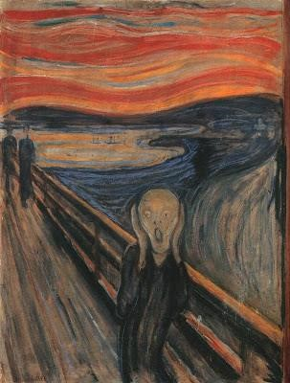

ÓTIMA SEMANA!!!

